Міністерство освіти та науки України

Львівський національний університет імені Івана Франка

Факультет електроніки та

Комп’ютерних технологій

**Звіт**

Про виконання лабораторної роботи №3

“Операції над бінарними відношеннями та їх властивості”

Виконав:

Студент групи ФеІ-44

Сапанюк М.І.

Перевірив:

Мостова М.Р.

Львів 2022

**Мета:**

Побудова графу бінарного відношення. Знаходження перетину, обєднання, композиції бінарних відношень.

**Хід роботи:**

Завдання: 1.Написати програму, яка зображає граф бінарного відношення, якщо бінарне відношення записане у матричному вигляді.

Завдання 3 Написати програму, яка знаходить перетин, об'єднання, композиції двох бінарних відношень. При заданні бінарних відношень здійснити перевірку, чи вказані операції є допустимими. Для результуючих бінарних відношень знайти та вивести у програмі відношення доповнення. обернене відношення.

**Виконання завдання:**

def printMatrix(mat):  
 for row in mat:  
 print(row)  
  
  
def printGraph(A, mat):  
 print('Граф: ')  
 string = ''  
 for rowIndex in range(len(mat)):  
 string += f"{A[rowIndex]} -> "  
 for colIndex in range(len(mat[rowIndex])):  
 if mat[rowIndex][colIndex] == 1:  
 string += f"{A[colIndex]} "  
 print(string)  
 string = ''  
  
  
def intersection(mat1, mat2):  
 result = [[0 for x in range(len(mat1))] for y in range(len(mat1[0]))]  
 for indexRow in range(len(mat1)):  
 for indexCol in range(len(mat1[indexRow])):  
 result[indexRow][indexCol] = mat1[indexRow][indexCol] & mat2[indexRow][indexCol]  
 return result  
  
  
def union(mat1, mat2):  
 result = [[0 for x in range(len(mat1))] for y in range(len(mat1[0]))]  
 for indexRow in range(len(mat1)):  
 for indexCol in range(len(mat1[indexRow])):  
 result[indexRow][indexCol] = mat1[indexRow][indexCol] | mat2[indexRow][indexCol]  
 return result  
  
  
def composition(mat1, mat2):  
 result = [[0 for x in range(len(mat1))] for y in range(len(mat1[0]))]  
 for indexRow in range(len(mat1)):  
 for indexCol in range(len(mat1[indexRow])):  
 for i in range(len(mat1[indexRow])):  
 result[indexRow][indexCol] += (mat1[indexRow][i] * mat2[i][indexCol])  
 if result[indexRow][indexCol] > 0: result[indexRow][indexCol] = 1  
 return result  
  
  
def addition(mat):  
 result = [[0 for x in range(len(mat))] for y in range(len(mat[0]))]  
 for indexRow in range(len(mat)):  
 for indexCol in range(len(mat)):  
 result[indexRow][indexCol] = 1 if mat[indexRow][indexCol] == 0 else 0  
 return result  
  
  
def reverse(mat):  
 result = [[0 for x in range(len(mat))] for y in range(len(mat[0]))]  
 for indexRow in range(len(mat)):  
 for indexCol in range(len(mat[indexRow])):  
 result[indexRow][indexCol] = mat[indexCol][indexRow]  
 return result  
  
  
def isReflexive(mat):  
 for index in range(len(mat)):  
 if mat[index][index] != 1:  
 return False  
 return True  
  
  
def isSymmetrical(mat):  
 for indexRow in range(len(mat)):  
 for indexCol in range(len(mat)):  
 if mat[indexRow][indexCol] != mat[indexCol][indexRow]:  
 return False  
 return True  
  
  
def isTransitive(mat):  
 c = composition(mat, mat)  
 for indexRow in range(len(mat)):  
 for indexCol in range(len(mat)):  
 if mat[indexRow][indexCol] == 1:  
 if c[indexRow][indexCol] == 1:  
 continue  
 else:  
 return False  
 return True  
  
  
  
P = [  
 [1, 0, 0, 0],  
 [1, 1, 1, 1],  
 [1, 0, 1, 1],  
 [1, 0, 1, 1],  
]  
  
Q = [  
 [1, 0, 0, 0],  
 [0, 1, 0, 0],  
 [0, 0, 1, 1],  
 [0, 0, 1, 1],  
]  
  
A = ["З", "Л", "В", "О"]  
printGraph(A, P)  
print()  
  
ref, sym, tra = isReflexive(P), isSymmetrical(P), isTransitive(P)  
print("Рефлексивність - ", ref)  
print("Симетричність - ", sym)  
print("Транзитивність - ", tra)  
print("Чи є воно відношенням еквівалентності - ", ref and sym and tra)  
print()  
  
print("Перетин:")  
i = intersection(P, Q)  
printMatrix(i)  
print("Доповнення:")  
printMatrix(addition(i))  
print("Обернене відношення:")  
printMatrix(reverse(i))  
print()  
  
print("Об'єднання:")  
u = union(P, Q)  
printMatrix(u)  
print("Доповнення:")  
printMatrix(addition(u))  
print("Обернене відношення:")  
printMatrix(reverse(u))  
print()  
  
print("Композиція:")  
c = composition(P, Q)  
printMatrix(c)  
print("Доповнення:")  
printMatrix(addition(c))  
print("Обернене відношення:")  
printMatrix(reverse(c))

**Результат виконання:**

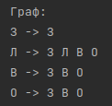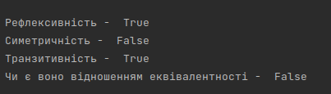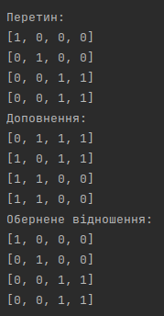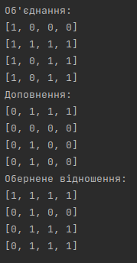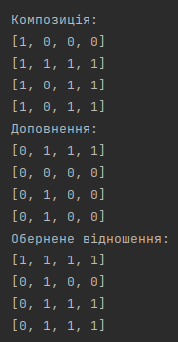

**Висновок:**

На цій лабораторній роботі я навчився будувати граф бінарного відношення та знаходити перетин, об’єднання, композицію бінарних відношень.